Créer des images personnelles

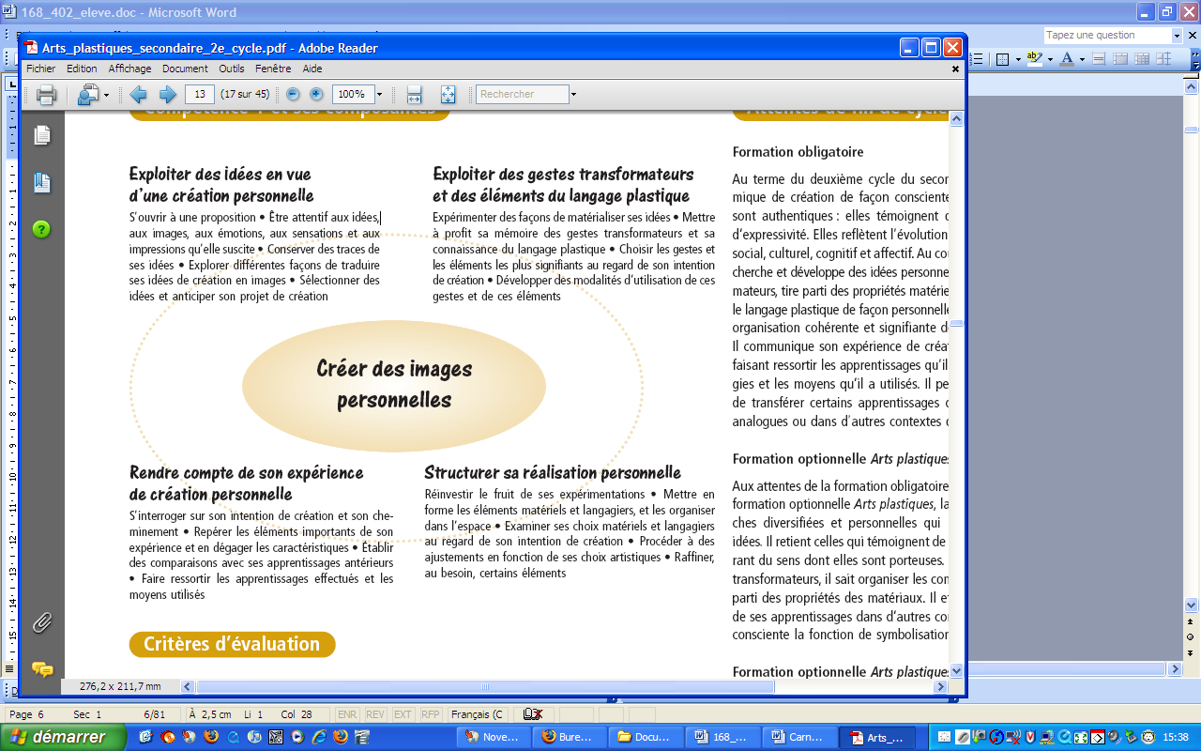
Projet no.1

Coller la photographie
de l’œuvre du projet no.1
Titre :
Projet no.1

Inspiration
Ma tempête d’idées :
Projet no.1

Élaboration
Mes esquisses, croquis ou essais :

Projet no.1

Élaboration

Mes sélections pour ma réalisation

Gestes transformateurs | OUTILS
Tracer à main levée  Appliquer un pigment coloré : en aplat, à la tache et au trait  Déchirer, entailler, découper, ajourer  Coller des formes en aplat ou en relief sur un support ou sur un  volume  Tracer en creux  Imprimer  Souder, pincer, creuser, modeler, sculpter  Plier, froisser, façonner  Fixer, équilibrer des volumes, assembler  Numériser des images et des objets  Photographier  Construire, transformer  Enregistrer une image numérique | Crayon électronique et tablette graphique, logiciel de dessin  Brosse, pinceau, porte-plume, plume à dessin  Ciseaux, ciseau, marteau, scie  Gouge  Objets divers (éponge, peigne, ustensile, brosse à dents, etc.)  Mirette, ébauchoir  Numériseur  Caméra numérique et ordinateur  Logiciels de traitement de l’image  Rouleau

LANGAGE PLASTIQUE | matériaux
Forme : figurative, abstraite  Ligne : dessinée, peinte, incisée, tangible, abstraite, courbe, droite  Couleurs pigmentaires (primaires, secondaires, tertiaires,  complémentaires  Couleurs chaudes, froides, couleurs claires, couleurs foncées  Couleur lumière :(rouge, vert, bleu), intensité, contraste  Valeur : dans les tons, dans les couleurs, dans les teintes  Motif : motifs variés  Volume : réel et suggéré  Représentation de l’espace : perspective avec chevauchement, perspective en diminution, perspective cavalière, perspective aérienne, perspective avec un point de fuite  Organisation de l’espace : énumération, juxtaposition, superposition, répétition, alternance, symétrie, asymétrie, équilibre, mouvement, rythme | Crayon feutre, pastel, fusain, crayon graphite, carré à dessin (sanguine, bistre, blanc et noir)  Gouache, encre, acrylique  Papier et carton  Colle, papier et carton  Matériaux souples  Matériaux durs : bois, plâtre, résine  Matériaux malléables  Papier et carton  Papier, carton et objets  Polystyrène, linoléum, bois  Encre d’imprimerie  Argile, pâte à modeler, papier mâché  Lumière
Repères culturels (œuvres d’artistes) | Utilisation des technologies de l’information et de la communication

Projet no.1

Distanciation

Retour sur ma réalisation

J’ai exploité des idées pour ma création personnelle | - J’ai mis sur papier diverses idées concernant la proposition de création :  - J’ai sélectionné la meilleure idée pour traduire la proposition de création :  - J’ai élaboré diverses avenues possibles à partir de l’idée sélectionnée :
J’ai exploité des gestes transformateurs et des éléments du langage plastique | - J’ai fais des exercices de base pour mieux utiliser les matériaux :  - J’ai fais des exercices de base pour mieux comprendre les gestes à utiliser pour ma réalisation :  - J’ai tenu compte de mes essais pour m’ajuster avant ma réalisation :
J’ai structuré ma réalisation personnelle | - J’ai réutilisé certains essais dans ma réalisation :  - J’ai adapté l’organisation de l’espace en fonction de l’idée retenue :  - J’ai apporté certains changements :

Projet no.1

Distanciation

Retour sur ma réalisation

Mon expérience de création | - Quelle a été ma réaction face aux imprévus?  - Ai-je réutilisé des gestes ou des concepts que j’avais déjà appris dans les cours précédents ou années précédentes?  - Lesquels?  - Ai-je eu à reconsidérer certains choix?  - Lesquels?
Ma conclusion | - Mes forces à retenir pour ma prochaine réalisation :  - Mon défi pour la prochaine réalisation :  - Ce que j’ai appris :  - Ce que je ne referais pas :

À l’aide d’un marqueur de couleur, identifie pour chacun des critères, la description répondant au travail que tu as effectué.

GRILLE D’ÉVALUATION

CRÉER DES IMAGES PERSONNELLES
Critère d’évaluation* | A | B | C | D | E
Cohérence entre la réalisation et la proposition de création  La réalisation respecte-t-elle la proposition de création? | Réalisation exploitant de façon élaborée la proposition de création | Réalisation en concordance avec la proposition de création | Réalisation tenant compte d’éléments de la proposition de création et traduisant l’idée principale | Réalisation simplifiant la proposition de création ou comportant peu d’idées liées à celle-ci | Réalisation sans lien avec la proposition de création
Originalité du traitement du langage plastique  Le langage plastique (éléments et espace) est-il traité de façon novatrice? | Exploitation novatrice du langage plastique | Exploitation novatrice de quelques aspects du langage plastique | Présence d’aspects prévisibles du langage plastique | Présence d’un grand nombre d’aspects prévisibles du langage plastique et de quelques clichés ou stéréotypes | Présence presque exclusive de stéréotypes ou de clichés
Efficacité de l’exploitation des matériaux  Les moyens d’exploiter les matériaux (gestes transformateurs) produisent-ils des résultats appropriés? | Exploitation judicieuse et précise des propriétés des matériaux | Exploitation adéquate des propriétés des matériaux | Exploitation simple des propriétés des matériaux | Choix parfois peu approprié des moyens d’exploiter la matière | Exploitation inefficace des propriétés des matériaux
Efficacité de l’organisation des composantes de l’image  L’organisation des composantes de l’image favorise-t-elle le développement de l’idée de création? | Organisation mettant en valeur les intentions et les idées de création | Organisation appropriée à l’intention et aux idées de création | Organisation simple liée à une idée de création | Organisation peu développée (ex. : peu de composantes dans l’image) | Organisation insuffisante (ex. : composantes disposées au hasard)
Présence de retours réflexifs au cours de l’expérience de création  L’élève s’interroge-t-il sur son expérience de création? Décrit-il les apprentissages réalisés? | Formulation de commentaires pertinents et variés sur l’expérience de création (ex. : stratégies utilisées, apprentissages effectués) | Identification des difficultés rencontrées et explication des solutions apportées | Description des principales étapes de son expérience de création | Description sommaire de quelques étapes de son expérience de création | Formulation de commentaires peu pertinents ou absence de retours réflexifs

